Grup 1: Prof. Dr. Mehmet Berilgen
Grup 3: Doç. Dr. Sükrü Özçoban
Grup 4: Doç. Dr. Havvanur Kılıç
INS3121
26 Aralık 2018

ZEMİN MEKANİĞİ
MAZERET SINAVI
S.1 | S.2 | S.3 | S.4 | S.5 | TOPLAM
Öğrenci adı soyadı:
Numara:
Grup:

- Aşağıda iki farklı zemin için granülometri dağılımı gösterilmektedir. Buna göre,
- Zeminlerin iyi derecelenmiş zemin ya da kötü derecelenmiş zemin olup olmadığını belirleyiniz.
- Zeminleri “Birleştirilmiş Zemin Sınıflandırma Sistemi” (USCS)’ye ve Karayolları Sınıflandırma Sistemi (AASHTO)’ya göre sınıflandırınız.
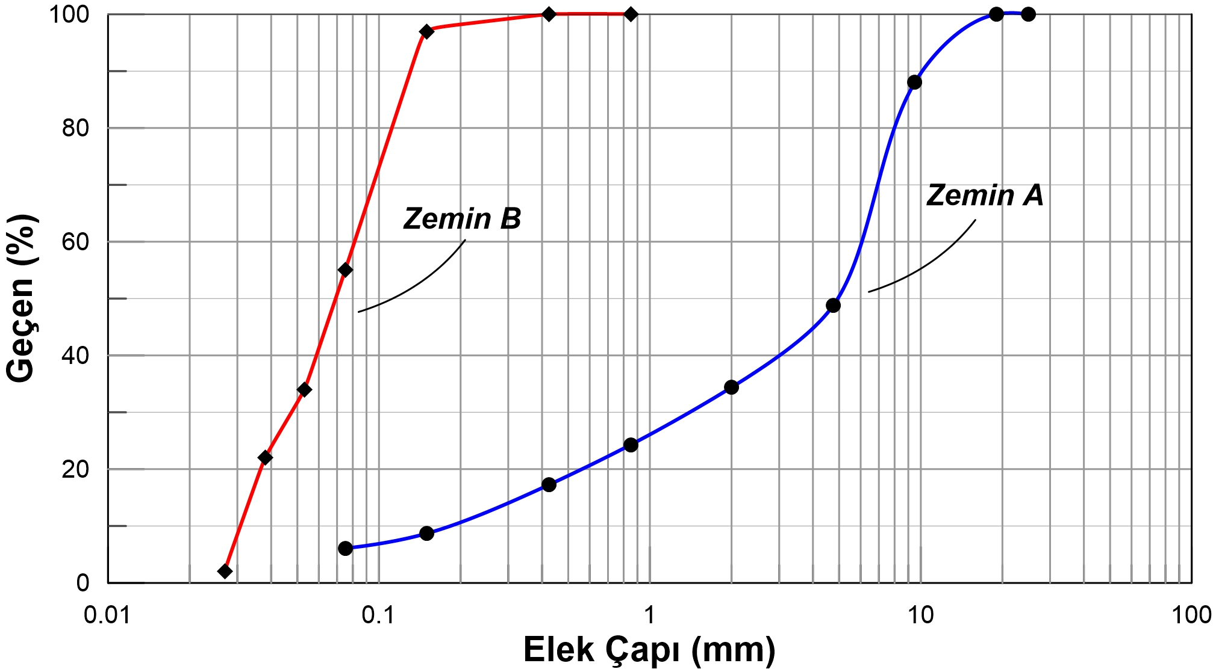
- Bu zeminlerden hangisi yol alt temeli inşaatı kullanımına daha uygundur?
 | % Geçen
Elek  No | Zemin  A | Zemin  B
4 | 48.8 | 100
10 | 34.4 | 100
20 | 24.3 | 100
40 | 17.3 | 100
100 | 8.7 | 97
200 | 6.1 | 55
LL (%) | 40 | 48
PL (%) | 30 | 27

- Şekilde gösterilen zemin profilinde,
- A, B, C ve D noktalarındaki toplam düşey gerilme (σ), boşluk suyu basıncı (u) ve efektif düşey gerilmeyi (σ′) hesaplayınız ve derinlikle değişimlerini çiziniz (YASS üzerindeki kısmı kuru kabul ediniz).
- Zemin profili verilen arazide, zemin yüzeyine 15 m x 25 m boyutlu ve 120 kPa üniform yüklü bir temel yerleştirilmesi halinde temelin merkezi altında ve C noktası seviyesinde meydana gelen düşey gerilme artışını (Δσ), 2:1 yöntemini kullanarak hesaplayınız.

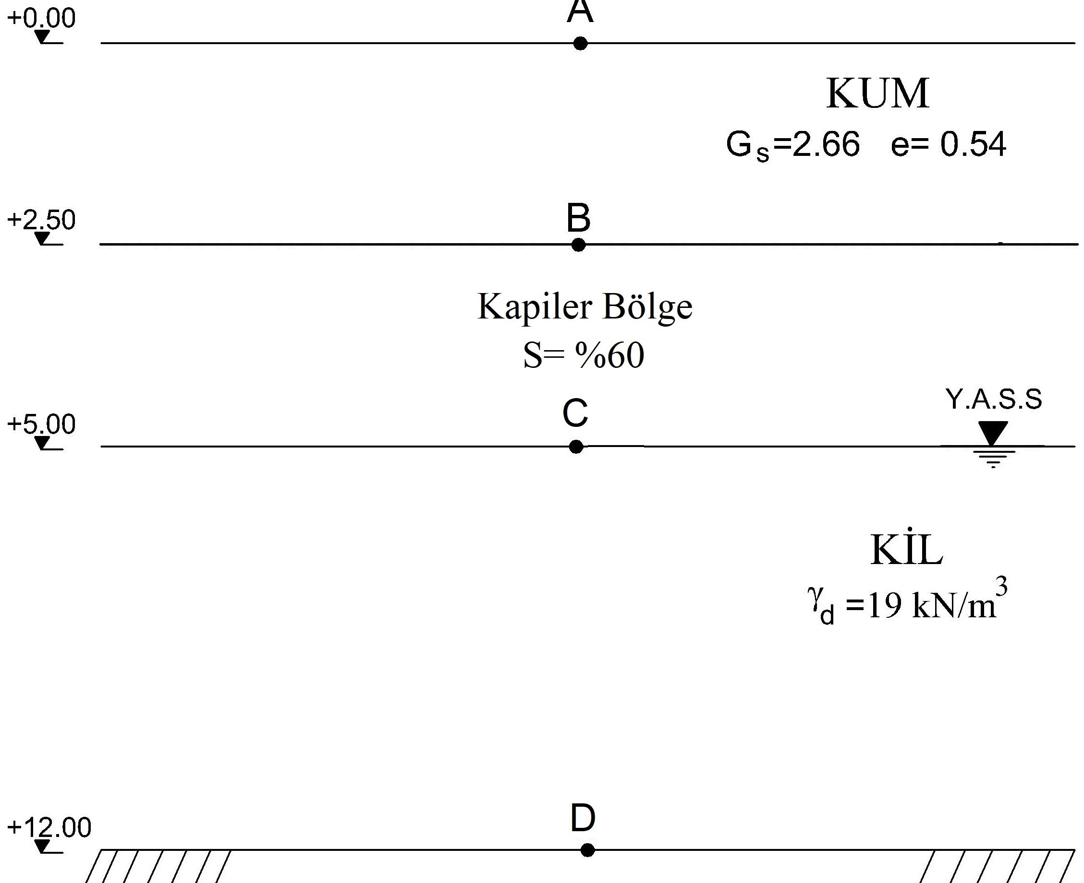

- Şekildeki palplanş perde altından sızan su için akım ağı gösterilmiştir. Killi kumun permeabilite katsayısı k= 4.8x10⁻⁶ cm/sn verildiğine göre,

- Palplanş altından birim zamanda geçen sızan su miktarını hesaplayınız.
- A, B ve C noktalarındaki toplam hidrolik yükleri ve su basınçlarını hesaplayınız.

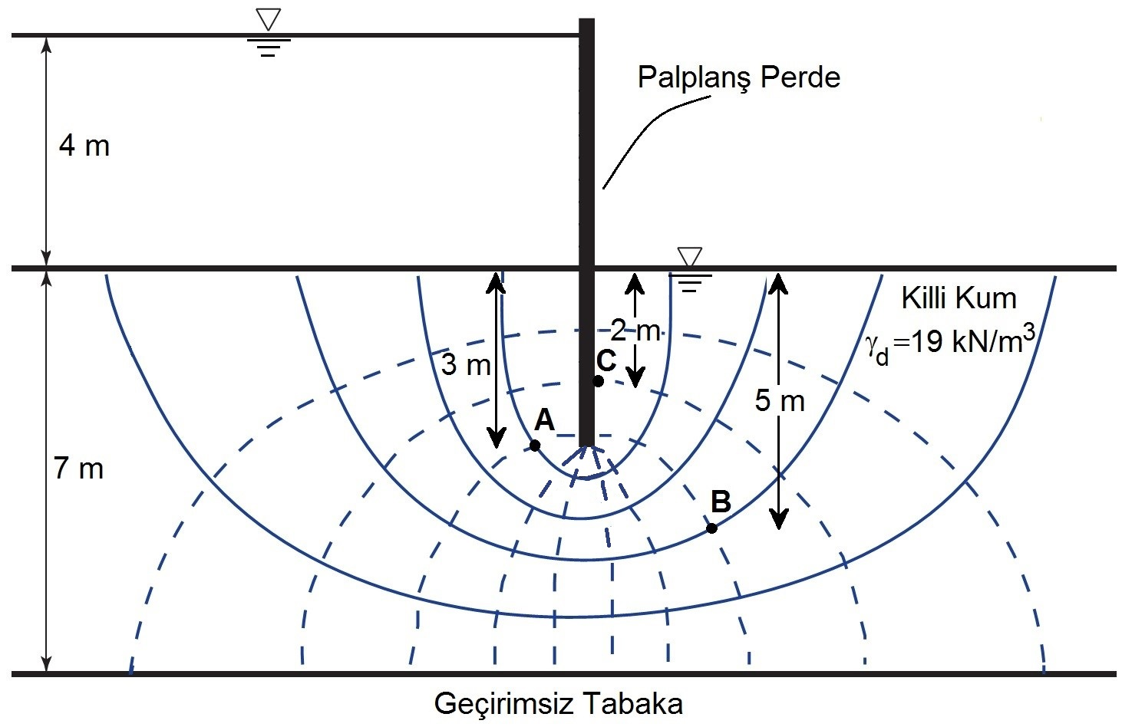
- Şekilde gösterilen zemin profili üzerine radye temele sahip bir yapı inşa edilecektir. Radye temelin boyutları 20 m x 20 m olup kendi ağırlığı ile birlikte üst yapıdan temel sistemine q = 200 kPa uniform basınç geleceği tahmin edilmektedir.
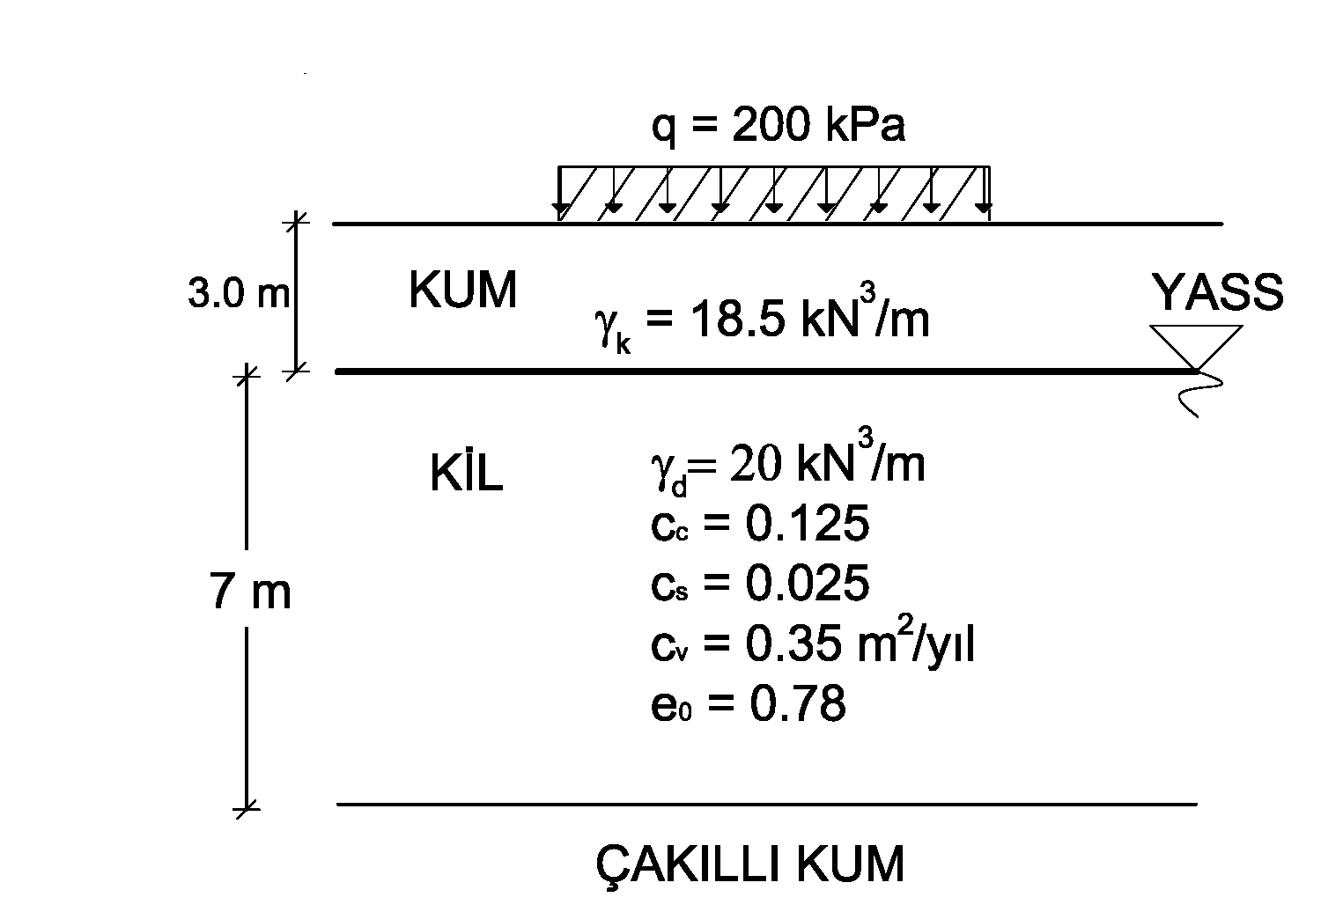
a) Radye temelin merkezi altında kil tabakasında meydana gelecek nihai konsolidasyon oturmasını normal konsolide kil durumu için hesaplayınız. (Yayılı yükten dolayı meydana gelecek gerilme artışını hesap etmek için basitleştirilmiş yöntem kullanılacaktır.)
b) 10 yıl sonra meydana gelecek oturma miktarını hesaplayınız.

U (%) | 10 | 20 | 30 | 40 | 50 | 60 | 70 | 80 | 90
T_{v} | 0.008 | 0.031 | 0.071 | 0.126 | 0.197 | 0.287 | 0.408 | 0.567 | 0.848

- Örselenmemiş suya doygun aşırı konsolide kil numuneler üzerinde yapılan üç eksenli basınç deneyi sonuçları aşağıda verilmiştir. Buna göre;

Deney | Hücre Basıncı (kPa) | Deviatorik Gerilme (kPa)
1.CD Deneyi | 120 | 190
2.CD Deneyi | 240 | 360

a) Kil zeminin drenajlı kayma mukavemeti parametrelerini hesaplayınız.
b) CD deneyinde göçme anında, göçme düzleminin yatayla yaptığı açıyı (α_{k}) hesaplayınız.
c) CD deneyi sonuçlarına göre göçme anındaki Mohr Dairesini ve göçme zarfını çiziniz.

Sınav Süresi 90 dakikadır. Başarılar.

